PONTIFÍCIA UNIVERSIDADE CATÓLICA DE MINAS GERAIS

Instituto de Ciências Econômicas e Gerenciais

Curso de Ciências Econômicas

Diego geOliveira

Èrika Karoline Martins de Queiroz

Inaldo Braz oliveira

Rafael Winalda Francisco Borges

Stefany Oliveira

Victor Hugo Ferreira Roberto

**ANÁLISE DOS SETUPS Itaú (ITUB4) e Gerdau (GGBR4)**

**Período da análise 2011-2016**

Belo Horizonte

2017

Diego Oliveira

Èrika Karoline Martins de Queiroz

Inaldo Braz oliveira

Rafael Winalda Francisco Borges

Stefany Oliveira

Victor Hugo Ferreira Roberto

**ANÁLISE DOS SETUPS Itaú (ITUB4) e Gerdau (GGBR4)**

**Período da Análise 2011-2016**

Trabalho apresentado à disciplina de Análise

Técnica, do 7º Período da Graduação em Ciências

Econômicas.

Prof. Frederico Sande Viana

Belo Horizonte

2017

**SUMÁRIO**

Sumário

1. INTRODUÇÃO 4

2. METODOLOGIA 5

3. ANÁLISE GERAL DE COMPORTAMENTO ITAU 6

3.1 ANASLIDE DE TENDENCIA ITUB 4 6

3.2 ANÁLISE DE VOLATILIDADE HISTÓRICA 8

3.3 ANÁLISE DE VOLUME 9

4. ANÁLISE GERAL DE COMPORTAMENTO GERDAU 10

4.1 ANALISE DE TENDENCIA GERDAU 10

4.2 ANÁLISE DO PADRÃO DE COMPORTAMENTO DO VOLUME 12

4.3 ANÁLISE DA VOLATILIDADE HISTÓRICA DAS SÉRIES 12

5 DESENVOLVIMENTO 13

5.1 GERDAU (GGBR4) 13

*5.1.1Setup Média Móvel (MMA-9)* 13

*5.1.2 Setup Índice de Força Relativa (IFR-9)* 16

Gráfico_4 16

5.2 ITAU (ITUB4) 19

*5.2.1 Setup Média Móvel (MMA-9)* 19

*5.2.2 Setup Índice de Força Relativa (IFR-9)* 22

**6. CONCLUSÃO** 24

7. REFERÊNCIA 25

# INTRODUÇÃO

O mercado de ações oferece diversas oportunidades de investimentos. Nas bolsas de valores é possível comprar e vender ações em tempo real, utilizando para tanto os serviços das diversas corretoras de valores. A busca por investimentos que rendam mais que a poupança vem aumentando, conforme aponta BM&FBovespa a participação de investidores pessoa física em 2016 foi a maior desde 2012. De 2015 a 2016 observa-se um aumento de 3.3 pp.

Nesse sentido, é de suma importância que o investidor busque maior capacitação para atuar nesse mercado. A formulação de uma boa estratégia é crucial para obter bons rendimentos e garantir uma maior cesta de consumo ao longo da vida.

Esse trabalho irá apresentar dois tipos de estratégias utilizados por investidores. Foram feitas simulações de compra e venda de ações com base em séries históricas dos preços passados. Para nortear os momentos de compra e venda, foram utilizados dois indicadores: média móvel aritmética de 9 períodos (MMA-9) e índice de força relativa de 9 períodos (IFR-9). Esse método é conhecido como *backtesting*. Seus resultados serão organizados e apresentados por meio de um *setup.*

As empresas analisadas são Gerdau, empresa brasileira que atua no ramo siderúrgico, e o Banco Itaú, maior banco da América Latina, cujos ativos somam cerca de US$ 438 bilhões.

Pretende-se com este trabalho demonstrar o quão importante é a adoção e validação de uma estratégia, utilizando para tanto de recursos como tabelas e gráficos que facilitam análises comparativas.

# METODOLOGIA

Utilizando-se a  média móvel aritmética de nove períodos (MMA-9), a movimentação da média móvel aritmética do preço de fechamento define as decisões de compra e venda. As compras são realizadas quando a média móvel se incline para cima, demonstrando um fechamento com média maior que a média anterior, já as vendas são realizadas quando ocorre o contrário, ou seja, quando a média se inclina para baixo.

O Índice de força relativa - IFR significa é uma linha que pode variar entre 0 e 100. Ele funciona como um termômetro do cansaço do mercado, medindo se ele já subiu ou caiu muito e precisa tomar fôlego antes de continuar na mesma tendência. Tradicionalmente considera-se que uma ação está sobrevendida quando se IRF atinge valores inferiores a 30, este é o momento ideal para a compra. Quando o IFR está acima de 70, considera-se que o ativo está sobrecomprado, caracterizando um bom momento para venda.

# 3. ANÁLISE GERAL DE COMPORTAMENTO ITAU

## 3.1 ANASLIDE DE TENDENCIA ITUB 4

Tendência Global ITUB 4

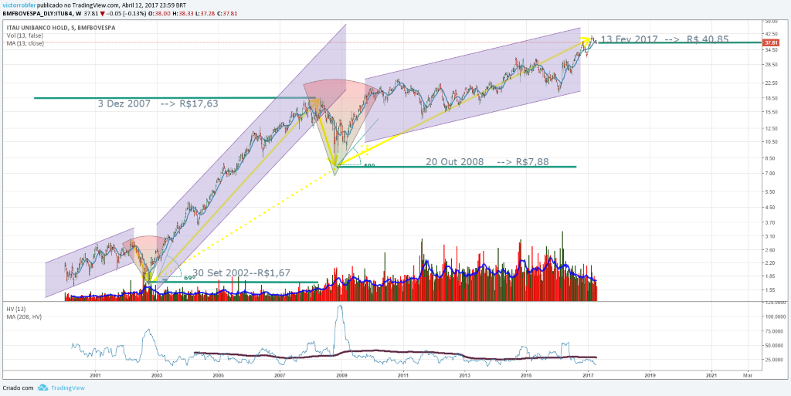FONTE: TRADINGVIEW (2017)

Gráfico 6: Tendência Global ITUB 4

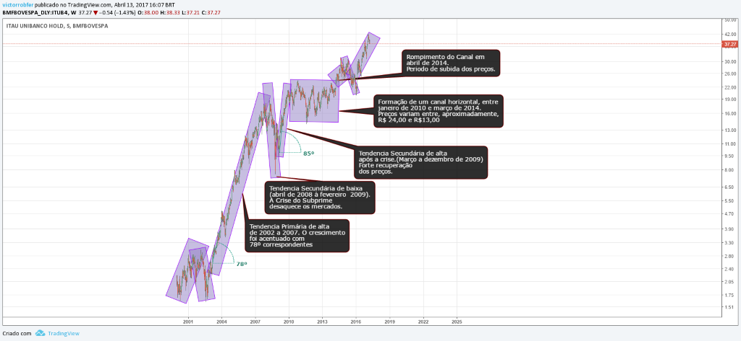FONTE: TRADINGVIEW (2017)

Gráfico 7: Tendências 1ª, 2ª e 3ª – ITUB 4

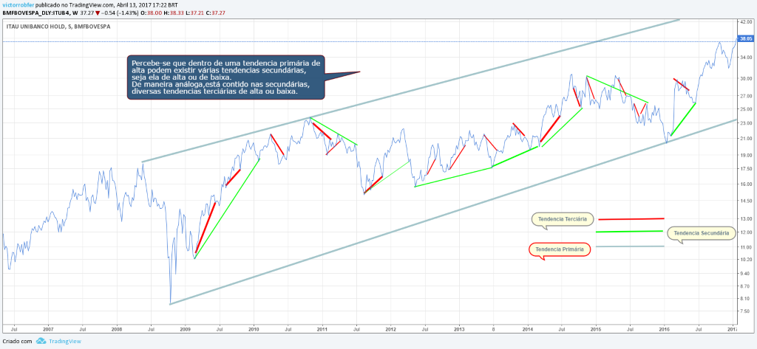FONTE: TRADINGVIEW (2017)

Gráfico 8: Análise dos Topos e Fundos

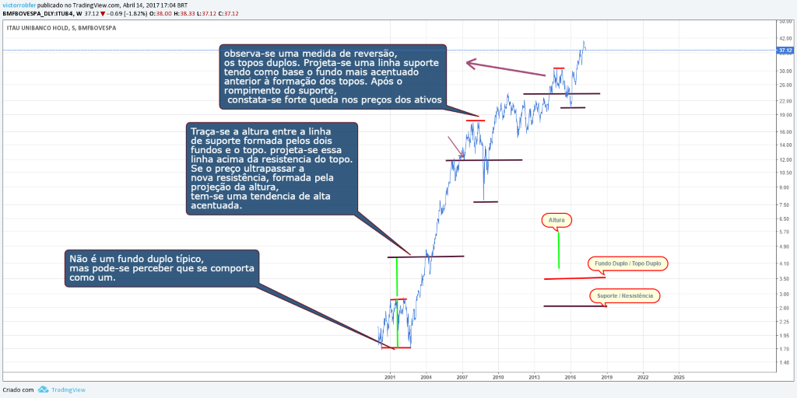FONTE: TRADINGVIEW (2017)

Gráfico 9: Padrão Ombro - Cabeça - Ombro

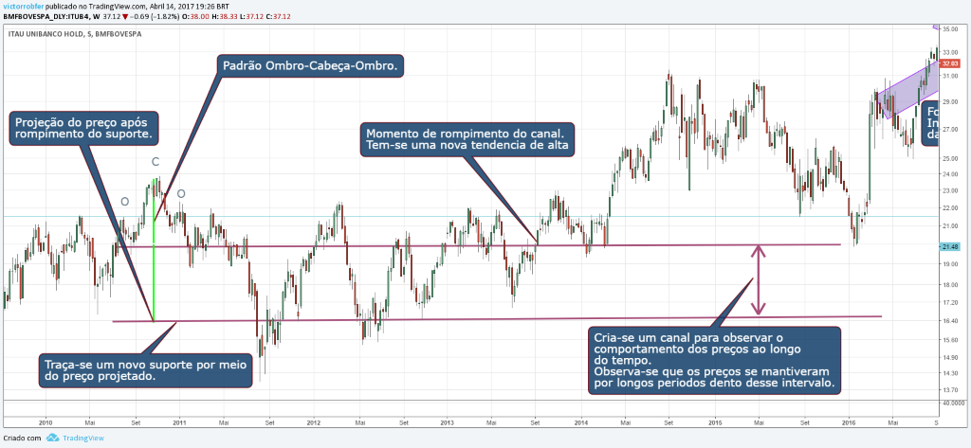FONTE: TRADINGVIEW (2017)

Gráfico 10: Padrão Bandeira

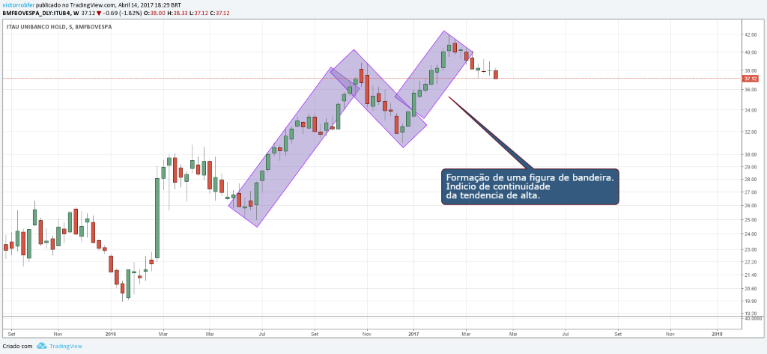FONTE: TRADINGVIEW (2017)

## 3.2 ANÁLISE DE VOLATILIDADE HISTÓRICA

Gráfico 11: Análise da Volatilidade_ Crise de 2008

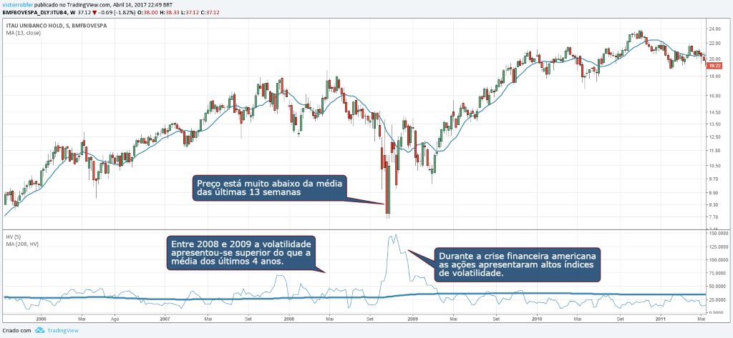 FONTE: TRADINGVIEW (2017)

Gráfico 12: Análise da Volatilidade_  impeachment da Dilma

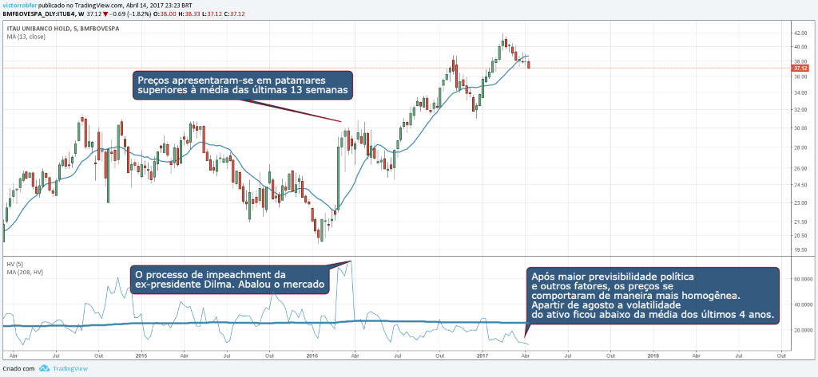FONTE: TRADINGVIEW (2017)

## 3.3 ANÁLISE DE VOLUME

Gráfico 13: Comportamento do Volume do ITUB 4

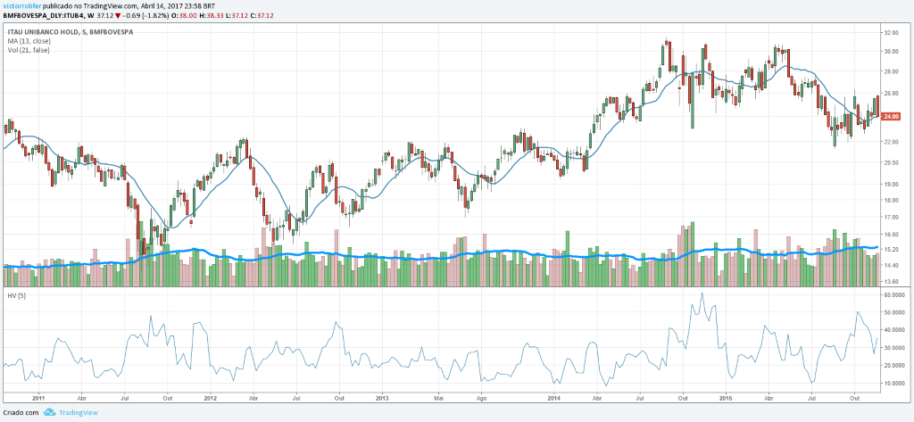FONTE: TRADINGVIEW (2017)

Gráfico 14: Comportamento do Volume do ITUB 4

FONTE: TRADINGVIEW (2017)

# 4. ANÁLISE GERAL DE COMPORTAMENTO GERDAU

## 4.1 ANALISE DE TENDENCIA GERDAU

Análise de candles GGBR4

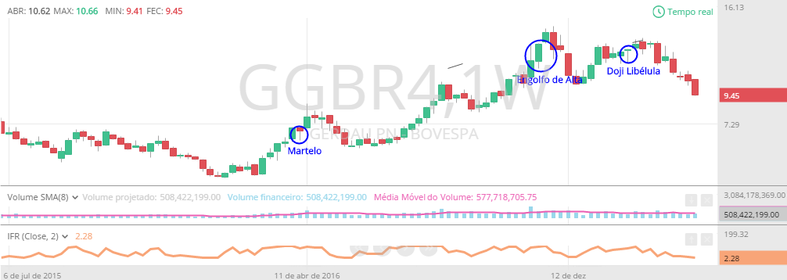Fonte: Toro Radar (2017)

Análise de formações gráficas GGBR4

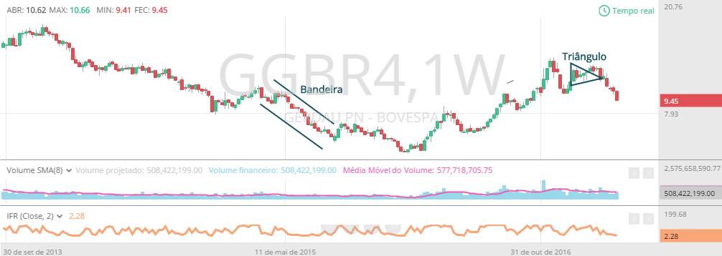Fonte: Toro Radar (2017)

## 4.2 ANÁLISE DO PADRÃO DE COMPORTAMENTO DO VOLUME

Análise do volume GGBR4

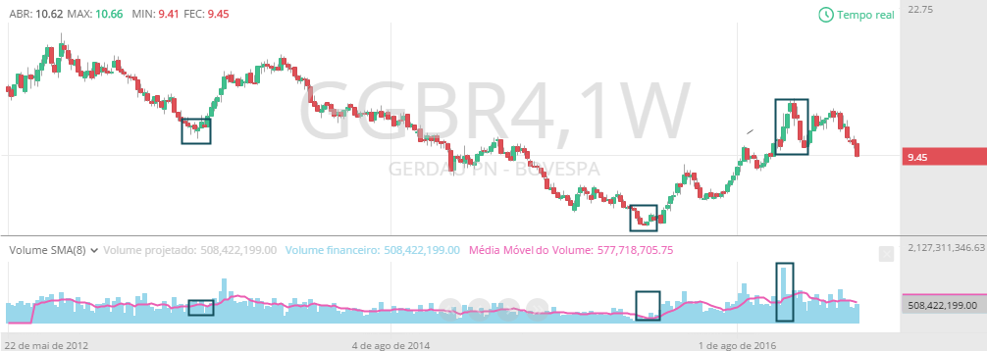Fonte: Toro Radar (2017)

## 4.3 ANÁLISE DA VOLATILIDADE HISTÓRICA DAS SÉRIES

Análise da volatilidade GGBR4

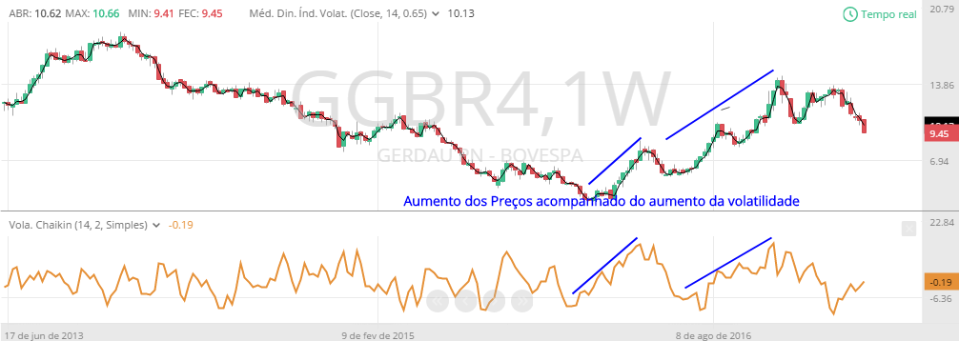Fonte: Toro Radar (2017)

# 5 DESENVOLVIMENTO

## 5.1 GERDAU (GGBR4)

### *5.1.1Setup Média Móvel (MMA-9)*

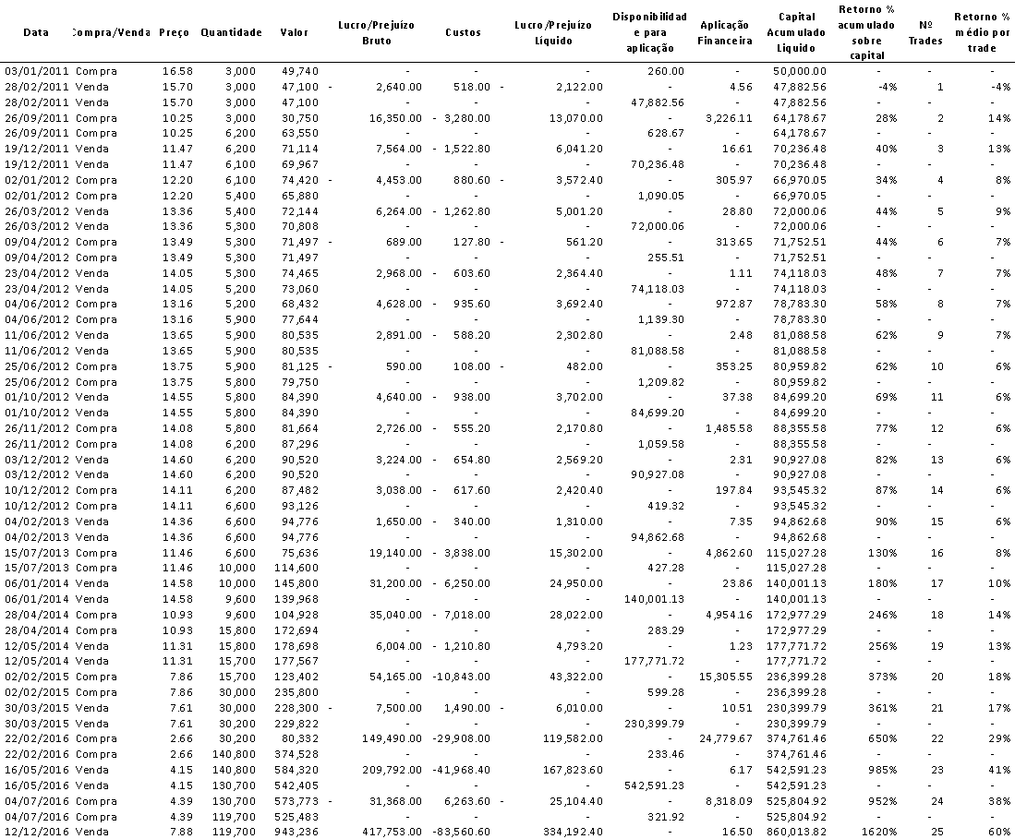

Aplicando-se estratégia baseada no indicador de média móvel relativa referente a 9 semanas, percebe-se um aumento significativo do capital acumulado. De 03/01/2011 a 12/12/2016 observa-se um crescimento de 1620%, conforme demonstrado no Gráfico 1.

Gráfico_ 1

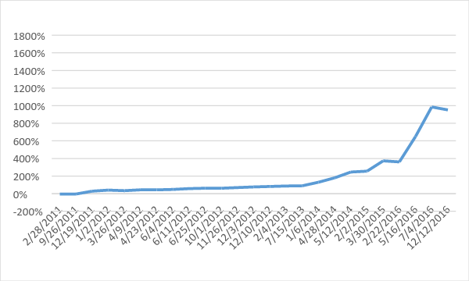

Na simulação realizada, um capital inicial de R$ 50 mil reais resultou, em um período de aproximadamente 5 anos e meio, um capital acumulado  de R$ 860.013,82. Esse crescimento, pode ser dividido em dois períodos. Inicialmente, de 2011 a 2013, temos um crescimento conservador, graficamente, conforme demonstrado no Gráfico_2, percebe-se nesse período que a linha de acumulação de capital é quase horizontal.

Gráfico_2

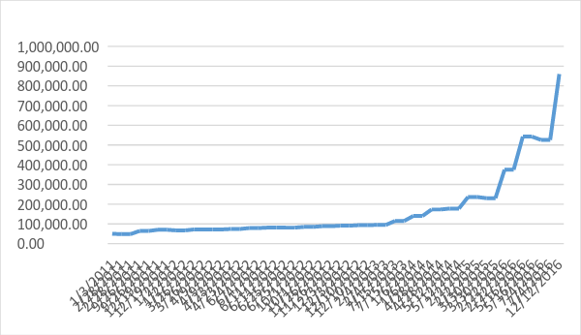

A partir de 2014 verifica-se um crescimento mais agressivo do Capital Acumulado líquido. Uma confirmação desse período, é o trade iniciado no dia 17/07/2013 e finalizado em 06/01/2014. Nessa operação o retorno acumulado sobre capital foi de 180%, 50p.p superior ao período anterior. O retorno % médio por trade alcançou os 10%, sendo o menor retorno adquirido analisando todos os períodos subsequentes, evidenciando o sucesso da estratégia adotada.

Gráfico_3

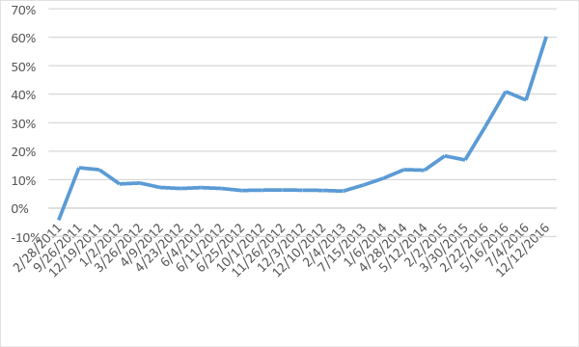

É importante ressaltar que apesar da utilização da estratégia, houve um período em que se constatou prejuízo na operação, o que demonstra que a estratégia é suscetível a alguns erros. Esse fato ocorreu no primeiro *trade* apresentado no setup, entre 03 de janeiro de 2011 e 28 de fevereiro do mesmo ano, em que foram aplicados R$ 50.000,00 , possibilitando a compra de 3000 ações ao preço de R$16,58. No dia 28 de fevereiro, o modelo gerado indicava momento de venda das ações, que na data estavam sendo negociadas a R$ 15,70. Tal operação realizou um prejuízo de R$2122,00.

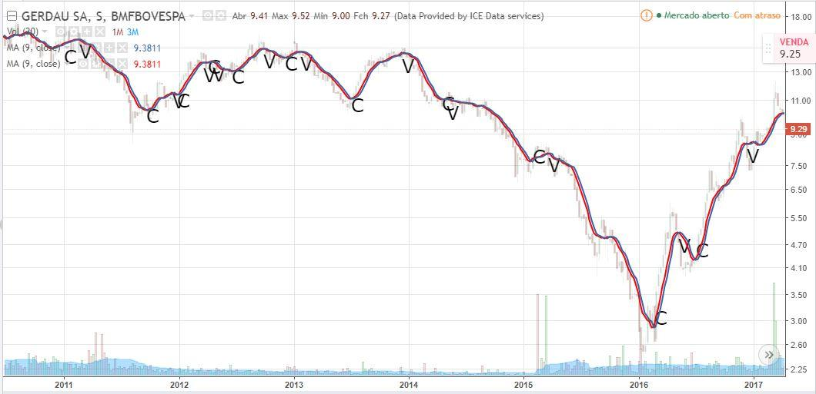

### *5.1.2 Setup Índice de Força Relativa (IFR-9)*

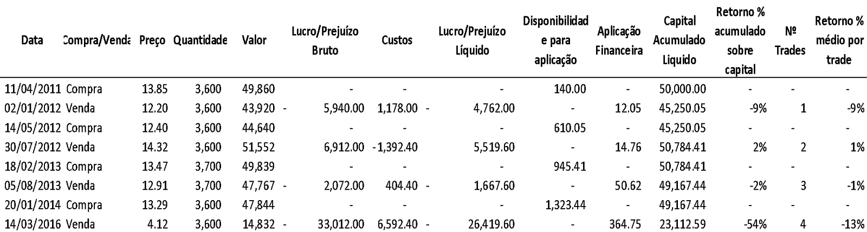

O Backtesting demonstra que a estratégia de se utilizar o indicador IRF de 9 semanas para comprar e vender ações da Gerdau, não é recomendável. Durante o período analisado, o capital inicial investido reduziu-se 54 %, conforme demonstrado no Gráfico_ 4. O Capital em sua última operação realizou um prejuízo geral de aproximadamente R$26.500

Gráfico_4

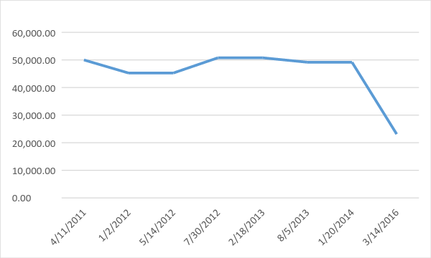

Apesar do resultado negativo em um curto período de tempo a estratégia foi efetiva. O trade realizado entre 14 de maio de 2012 e 30 de julho de 2012, gerou um crescimento de 2% do capital acumulado líquido. Esse é um valor expressivo uma vez que o patrimônio acumulado líquido apresentava-se em queda.

A análise do Retorno acumulado sobre o capital evidencia três períodos expressivos. O primeiro ponto refere-se à situação comentada anteriormente, em que o retorno acumulado cresceu e poderia apresentar um sinal de que a estratégia estaria dando certo. O segundo período refere-se a julho de 2012 e estende-se até agosto de 2013, em que o retorno médio passa a decrescer, mas não de forma acentuada. Em outubro de 2013, o *backtesting* demonstra, que a estratégia utilizada não é conveniente para a Gerdau, o retorno acumulado sobre o capital cai de forma acentuada.

Gráfico_5

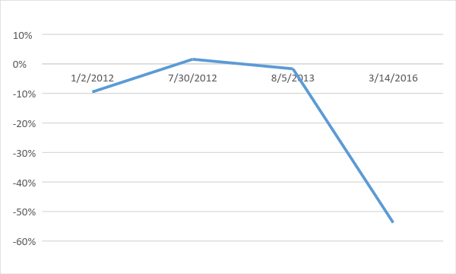

Como a utilização do IRF para compra e venda de ações apontou poucas situações de compra e venda , o Retorno médio por trade ficou muito semelhante ao Retorno % acumulado sobre capital, conforme aponta o gráfico a seguir.

 Gráfico_6

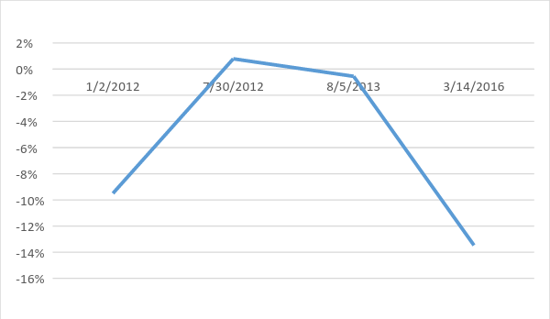

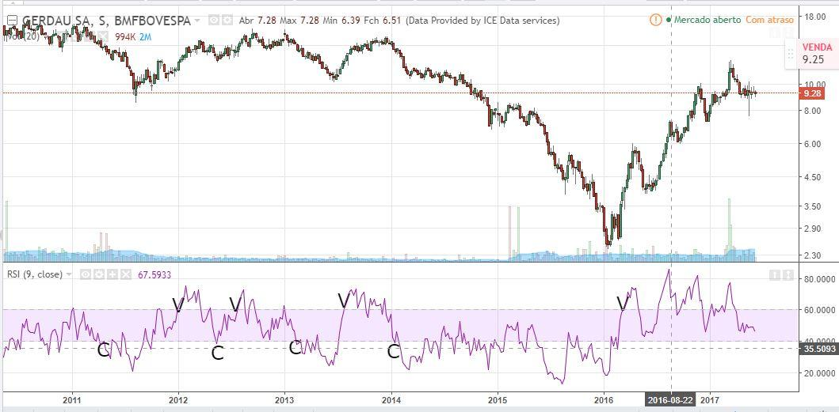

## 5.2 ITAU (ITUB4)

### *5.2.1 Setup Média Móvel (MMA-9)*

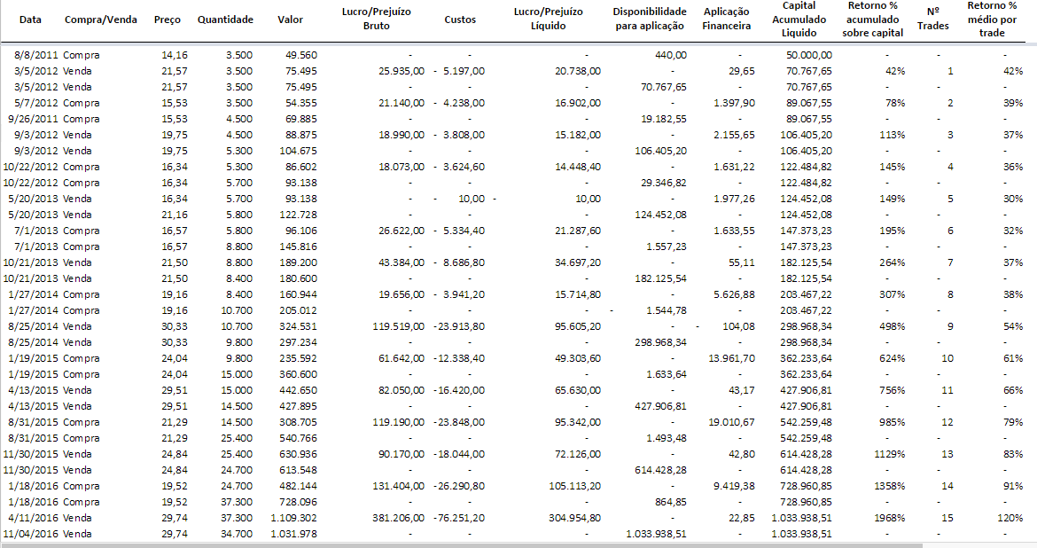

Aplicando-se estratégia baseada no indicador de média móvel relativa referente a 9 semanas, percebe-se um aumento significativo do capital acumulado. De 08/08/2011 a 11/04/2016 observa-se um crescimento de 1968%, conforme demonstrado no Gráfico 1.

Gráfico_1

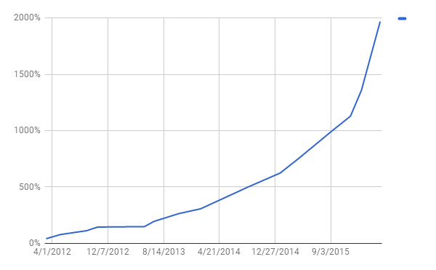

 Na simulação realizada, um capital inicial de R$ 50 mil reais resultou, em um período de aproximadamente 5 anos e meio, um capital acumulado  de R$1.033.938,51  temos um crescimento conservador, graficamente, conforme demonstrado no Gráfico_2, percebe-se nesse período que a linha de acumulação de capital é quase horizontal.

Gráfico_2

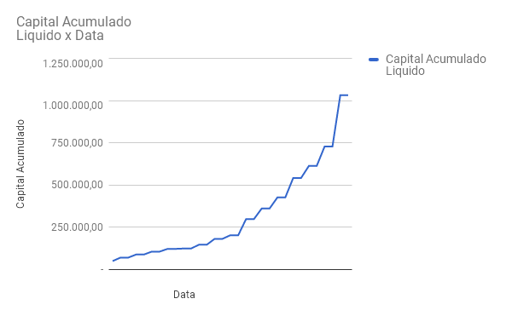

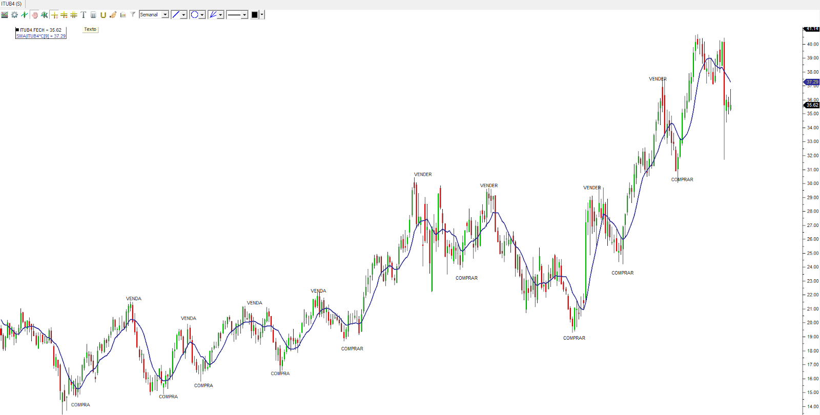

### *5.2.2 Setup Índice de Força Relativa (IFR-9)*

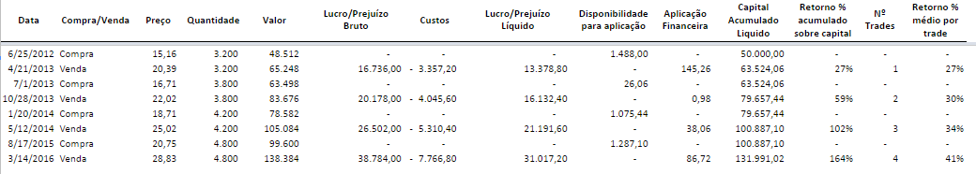

O Backtesting demonstra que a estratégia de se utilizar o indicador IRF de 9 semanas para comprar e vender ações da Itau, é recomendável. Durante o período analisado, o capital inicial investido aumentou 164 %, conforme demonstrado no Gráfico_ 2. O Capital em sua última operação realizou um lucro geral de aproximadamente R$131.991,02

Gráfico_2

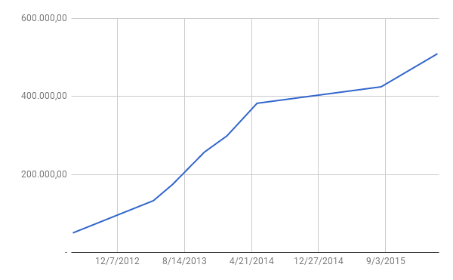

Como a utilização do IRF para compra e venda de ações apontou boas situações de compra e venda , o Retorno médio por trade não ficou muito semelhante ao Retorno % acumulado sobre capital, conforme aponta o gráfico a seguir.

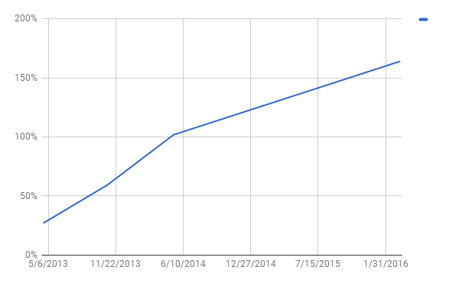

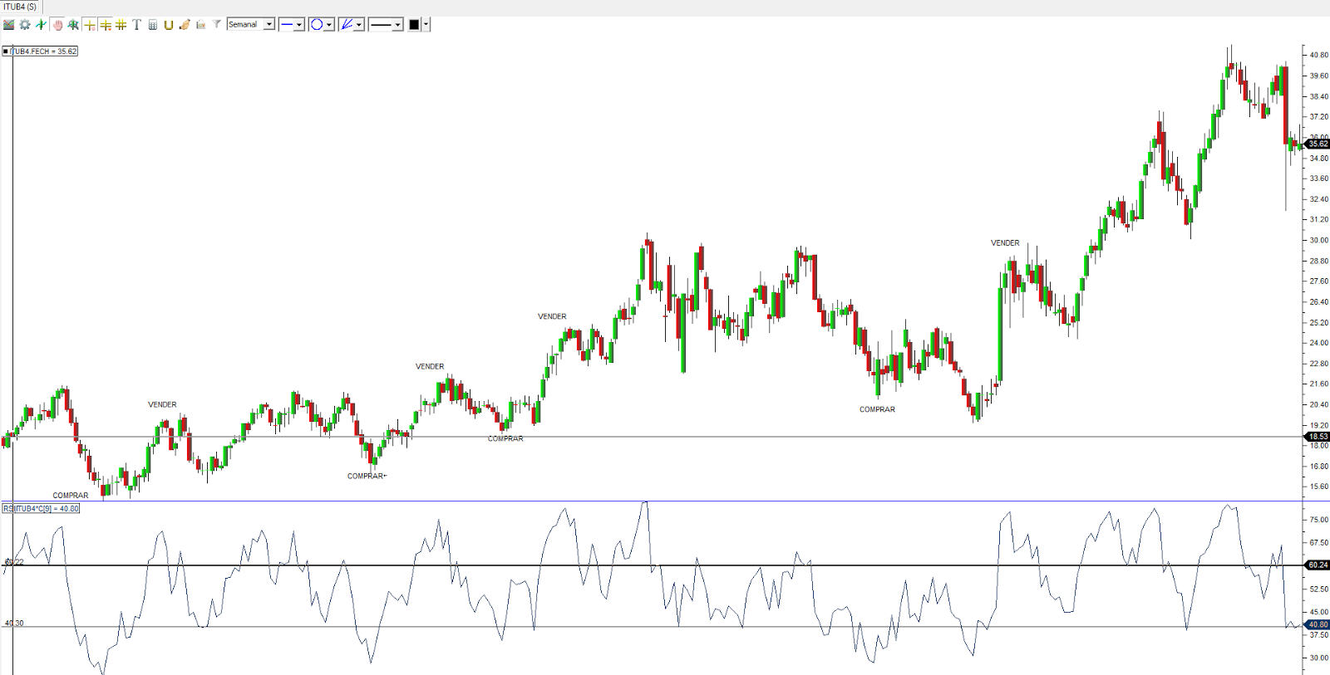

**6. CONCLUSÃO**

De um modo geral, as metodologias utilizadas neste trabalho levam a analises relevantes. Aplicando-se estratégia baseada no indicador de média móvel relativa referente a 9 semanas, para a empresa Gerdau, percebe-se um aumento significativo do capital , observando um crescimento de 1620%. Na simulação realizada, um capital inicial de R$ 50 mil reais resultou, em um período de aproximadamente 5 anos e meio, um capital acumulado  de R$ 860.013,82. Entretanto, o Backtesting demonstra que a estratégia de se utilizar o indicador IRF de 9 semanas para comprar e vender ações da Gerdau, não é recomendável. Durante o período analisado, o capital inicial investido reduziu-se 54 %.

Já com a empresa Itaú, o Backtesting demonstra que a estratégia de se utilizar o indicador IRF de 9 semanas para comprar e vender ações da Itau, é recomendável. Durante o período analisado, o capital inicial investido aumentou 164 %. Aplicando-se estratégia baseada no indicador de média móvel relativa referente a 9 semanas, para a empresa Itaú, percebe-se um aumento significativo do capital acumulado, observando um crescimento de 1968%*,* demonstrando ser uma ótima opção de investimento.

# 7. REFERÊNCIA

OLIVEIRA, Eulina. Participação de pessoas físicas na Bolsa sobe para 17% em 2016. **Mercado-Folha de São Paulo**. 05 de janeiro de 2017. Disponível em:  
< http://www1.folha.uol.com.br/mercado/2017/01/1847195-pessoa-fisica-aumenta-participacao-na-bolsa-em-2016.shtml>  Acesso em: 05 jun. 2017.

TORORADAR. IFR- Saiba o que é o Índice de Força Relativa. **Aprenda tudo sobre o mercado de ações.** 25 de maio de 2017. Disponível em:  
< https://www.tororadar.com.br/investimento/analise-tecnica/indice-de-forca-relativa-ifr>  Acesso em: 05 jun. 2017